Галогенпроизводные малеинового ангидрида в реакции с 3-фурилаллиланилинами
Алексеева К.А., Федосеева М.А., Меньшикова Д.И.
Аспирант, 3 год обучения
Российский университет Дружбы народов, Факультет Физико-Математических и Естественных наук, Москва, Россия
E-mail: ka_alekseeva@mail.ru
Взаимодействие малеинового ангидрида с 3-фурилаллиламинами 1 представляет собой каскад реакций ацилирование / [4+2] циклоприсоединение / ароматизация и приводит к формированию фуроизоиндола типа 2 [1]. Введение в реакцию бромзамещённого малеинового ангидрида всегда сопровождается элиминированием HBr и переносом ароматической системы в циклогексановое кольцо (изоиндолы 3 и 7) [2]. Использование дигалогензамещённого малеинового ангидрида дополняет каскад превращений реакциями декарбоксилирования и дегидрогалогенирования c образованием 4-галогенфуроизоиндолов типа 4 и 5.
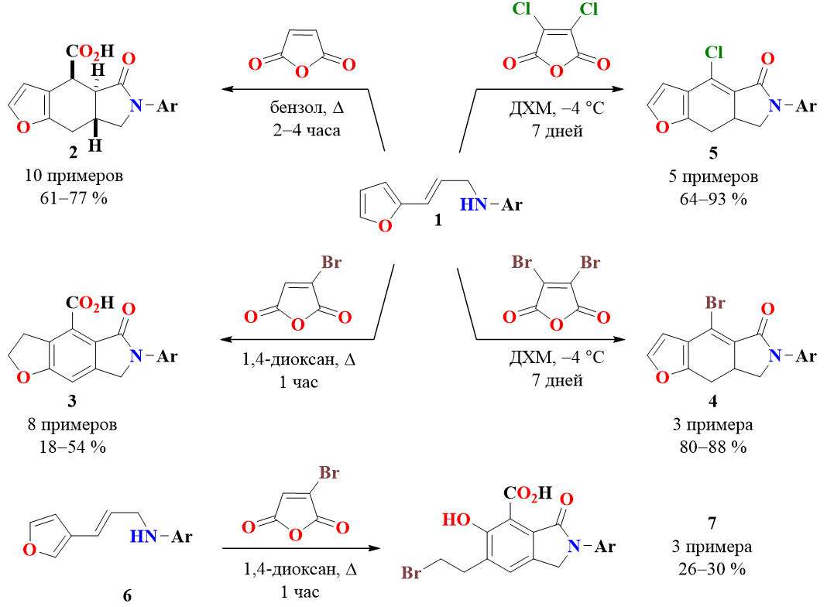
Схема 1. Изоиндолы, образующиеся при взаимодействии 3-фурилаллиланилинов с малеиновым ангидридом и его галогенпроизводными

Работа выполнена при финансовой поддержке Российского Научного Фонда (проект №23-43-10024).
Литература
- Zubkov F.I., Zaytsev V.P., Mertsalov D.F., Nikitina E.V., Horak Y.I., Lytvyn R.Z., Homza Y.V., Obushak M.D., Dorovatovskii P.V., Khrustalev V.N., Varlamov A.V. Easy construction of furo[2,3-f]isoindole core by the IMDAV reaction between 3-(furyl)allylamines and α,β-unsaturated acid anhydrides // Tetrahedron. 2016. Vol. 72. P. 2239-2253.
- Alekseeva K.A., Kvyatkovskaya E.A., Nikitina E.V., Zaytsev V.P., Eroshkina S.M., Shikhaliev K.S., Truong H.H., Khrustalev V.N., Zubkov F.I. Transposition of Aromaticity from a Furan to a Cyclohexane Ring in Furoisoindoles During the Interaction of 3-(Furyl)allylamines with Bromomaleic Anhydride // Synlett. 2020. Vol. 31. P. 255-260.

